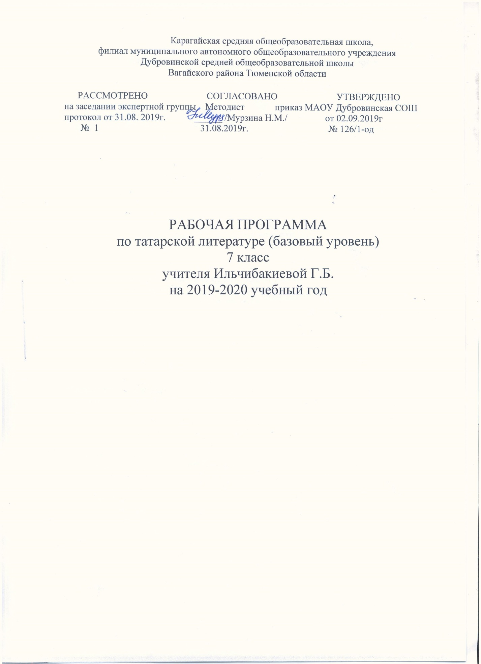

1.Планируемые результаты изучения учебного предмета.

Личностные результаты:
1) формирование чувства гордости за свой народ, своим родным языком, становление гуманистических и демократических ценностных ориентации многонационального российского общества;
2) формирование средствами литературных произведений целостного взгляда на мир в единстве и разнообразии природы, народов, культур и религий;
3)воспитание художественно-эстетического вкуса, эстетических потребностей, ценностей и чувств на основе опыта слушания и заучивания наизусть произведений художественной литературы на родном языке;
4) развитие этических чувств, доброжелательности и эмоционально-нравственной отзывчивости, понимания и сопереживания чувствам других людей;
5) формирование уважительного отношения к иному мнению, истории и культуре других народов, выработка умения терпимо относиться к людям иной национальной принадлежности;
6) принятие и освоение социальной роли обучающегося, развитие мотивов учебной деятельности и формирование личностного смысла учения;
7) развитие самостоятельности и личной ответственности за свои поступки на основе представлений о нравственных нормах общения; 8) развитие навыков сотрудничества со взрослыми и сверстниками в разных социальных ситуациях, умения избегать конфликтов и находить выходы из спорных ситуаций, умения сравнивать поступки героев литературных произведений со своими собственными поступками, осмысливать поступки героев;
9) наличие мотивации к творческому труду и бережному отношению к материальным и духовным ценностям, формирование установки на безопасный, здоровый образ жизни.

Метапредметные результаты:
1) овладение способностью принимать и сохранять цели и задачи учебной деятельности, поиска средств её осуществления; 2) освоение способами решения проблем творческого и поискового характера;
3) формирование умения планировать, контролировать и оценивать учебные действия в соответствии с поставленной задачей и условиями её реализации, определять наиболее эффективные способы достижения результата;
4) формирование умения понимать причины успеха/неуспеха учебной деятельности и способности конструктивно действовать даже в ситуациях неуспеха;
5) использование знаково-символических средств представления информации о книгах;
6) активное использование речевых средств для решения коммуникативных и познавательных задач; 7) использование различных способов поиска учебной информации в справочниках, словарях, энциклопедиях и интерпретации информации в соответствии с коммуникативными и познавательными задачами;
8) овладение навыками смыслового чтения текстов в соответствии с целями и задачами, осознанного построения речевого высказывания в соответствии с задачами коммуникации и составления текстов в устной и письменной формах;
9) овладение логическими действиями сравнения, анализа, синтеза, обобщения, классификации по родовидовым признакам, установления причинно-следственных связей, построения рассуждений;
10) готовность слушать собеседника и вести диалог, признавать различные точки зрения и право каждого иметь и излагать своё мнение и аргументировать свою точку зрения и оценку событий;
11) умение договариваться о распределении ролей в совместной деятельности, осуществлять взаимный контроль в совместной деятельности, общей цели и путей её достижения, осмысливать собственное поведение и поведение окружающих;
12) готовность конструктивно разрешать конфликты посредством учёта интересов сторон и сотрудничества.
Предметные результаты
1. Формирование первоначальных представлений о единстве и многообразии языкового и культурного пространства России, о языке как основе национального самосознания.
2. Понимание обучающимися того, что язык представляет собой явление национальной культуры и основное средство человеческого общения; осознание значения татарского языка как государственного языка Республики Татарстан.
3. Сформированность позитивного отношения к правильной устной и письменной речи как показателям общей культуры и гражданской позиции человека.
4. Овладение первоначальными представлениями о нормах языка (орфоэпических, лексических, грамматических, орфографических, пунктуационных) и правилах речевого этикета.
5. Формирование умения ориентироваться в целях, задачах, средствах и условиях общения, выбирать адекватные языковые средства для успешного решения коммуникативных задач при составлении несложных монологических высказываний и письменных текстов.
6. Осознание безошибочного письма как одного из проявлений собственного уровня культуры, применение орфографических правил и правил постановки знаков препинания при записи собственных и предложенных текстов. Владение умением проверять написанное. 7. Овладение учебными действиями с языковыми единицами и формирование умения использовать знания для решения познавательных, практических и коммуникативных задач.
8. Формирование умений опознавать и анализировать основные единицы языка.
9. Восприятие на слух художественного текста (рассказ, стихотворение) в исполнении учителя, учащегося на татарском языке. 10. Подробный пересказ текста на татарском языке;
11. Разделение текста на части, озаглавив части;
12. Осознанное, правильное, выразительное чтение вслух на родном татарском языке;
13. Составление простого и сложного плана текста;
14. Самостоятельная характеристика героя (портрет, черты характера и поступки, речь, отношение автора к герою; собственное отношение к герою

- Содержание учебного предмета

- Устное народное творчество. Былина. Былина о возникновении Казани. Былина "Волшебница". Легенды: "Как летучая мышь сохранила вселенную?", "Планета Венера". Эпическая поэма "Жик Марган". Пословицы и поговорки Р.р. Сочинение "Кто много читает - тот много знает".
- Древняя литература. С. Сараи "Сухейль и Гульдурсун".
- Литература 18 века. Рассказ о Мажмагул
- Литература 20 века. Жизнь и творчество Г. Тукая. Г. Тукай "Национальные мотивы". М. Хосаен "Тукай - наш поэтический утёс". Виртуальная экскурсия в музей Г. Тукая. Г. Тукай "Поэт". Р.р. Сочинение "Поэт, задевающий за душу народа". А. Файзи. Отрывки из романа "Тукай». Дардеманд "Колыбель", "Прощание". Н. Ахмадиев "Дардеманд". Г. Ибрахимов "Дети природы". Х. Такташ. Поэма "Алсу".
- Литература ВОВ. Ф. Карим "У нас весна …", "Звонкая зелёная гармонь. Беседа о Ф. Кариме. Г. Кутуй "Художник". Жизнь и творчество Г. Апсалямова. Г. Апсалямов "Мне было 19". Жизнь и творчество С. Хакима. С. Хаким "Садоводы".
Г. Баширов "Вот тебе на!". Жизнь и творчество А. Еники. А. Еники "Кто спел?", "Цветок мака". И. Гази "Звездочёт". Р. Низами "Память о блокаде". М. Махдиев "Мы дети сорок первого", "Один майор", "Спать хочется". Метонимия. М. Махдиев "Колаямбу", "Свистят телеграфные провода". Т. Миннуллин "Здесь родились - здесь выросли". М. Галиев "Основа".
- Переводная литература. А. Пушкин "Зимний вечер", "Я вас полюбил". Р.р. Сочинение "Моя родная сторона". М. Лермонтов "Тучи". А. Тимергалин "На секретной планете". Фантастика. Р.Фаизов "Одна бабочка". Г. Гыйльманов "История двух друзей и Деда Мороза

- ТЕМАТИЧЕСКОЕ ПЛАНИРОВАНИЕ

№ | Название раздела | кол-во часов
1 | Устное народное творчество. Былина. | 7
2 | Древняя литература | 1
3 | Литература XIX века | 1
4 | Литература ХХ века | 8
5 | Литература периода ВОв | 13
6 | Переводная литература | 4
 | итого | 34

